Практическая работа №8

Простые разрезы

- Изучите правила изображения изделий на чертеже [Инженерная и компьютерная графика: учеб. пособие / В. П. Большаков, В. Т. Тозик, А. В. Чагина. — СПб.: БХВ-Петербург, 2013. — 288 с.: ил. — (Учебная литература для вузов), Глава 6, стр. 69-81].
- Для данной симметричной детали выполнить три вида:
- на главном виде совместить половину главного вида с половиной фронтального разреза;
- на виде слева совместить половину вида слева с половиной профильного разреза.
- Проставить необходимые исполнительные размеры.
- Заполнить основную надпись.

Методические указания к работе
1. Дано: чертеж детали в двух видах (проекциях).
2. Выполнить:
– перечертить две заданные проекции и начертить третью проекцию. (масштаб выбрать самостоятельно – чтобы изображение было крупное и оставалось место для простановки размеров).
– надо выполнить простые разрезы на чертеже детали, чтобы показать внутренние формы детали. Разрезом называется изображение, которое получено при мысленном рассечении детали секущей плоскостью. В разрезе показывают изображение, которое находиться в секущей плоскости и то, что находиться за секущей плоскостью. Если разрез получен при сечении одной плоскостью, то такой разрез называется простым разрезом
– в данном примере необходимо показать глубину квадратного отверстия. Для этого надо мысленно пересечь деталь горизонтально -проецирующей плоскостью, параллельной фронтальной плоскости проекции т.е. выполнить фронтальный разрез на главном виде. Если деталь симметричная, то в этом случае на главном виде совмещают согласно стандартам ЕСКД – половину главного вида с половиной фронтального разреза. В этом случае разрез не обозначают (т.к. деталь мысленно пересекается секущей плоскостью симметрично).
– необходимо на чертеже показать, сквозные отверстия на основании детали. Для этого мысленно разрезают деталь горизонтально проецирующей плоскостью, параллельной профильной плоскости проекции. На виде слева разрез называется профильным. На виде сверху детали обозначается след секущей плоскости А-А, на виде слева профильный разрез тоже обозначается А-А.
– проставить размеры по ГОСТ. 2.307-2011.
Пример выполненного задания на Рис. 1
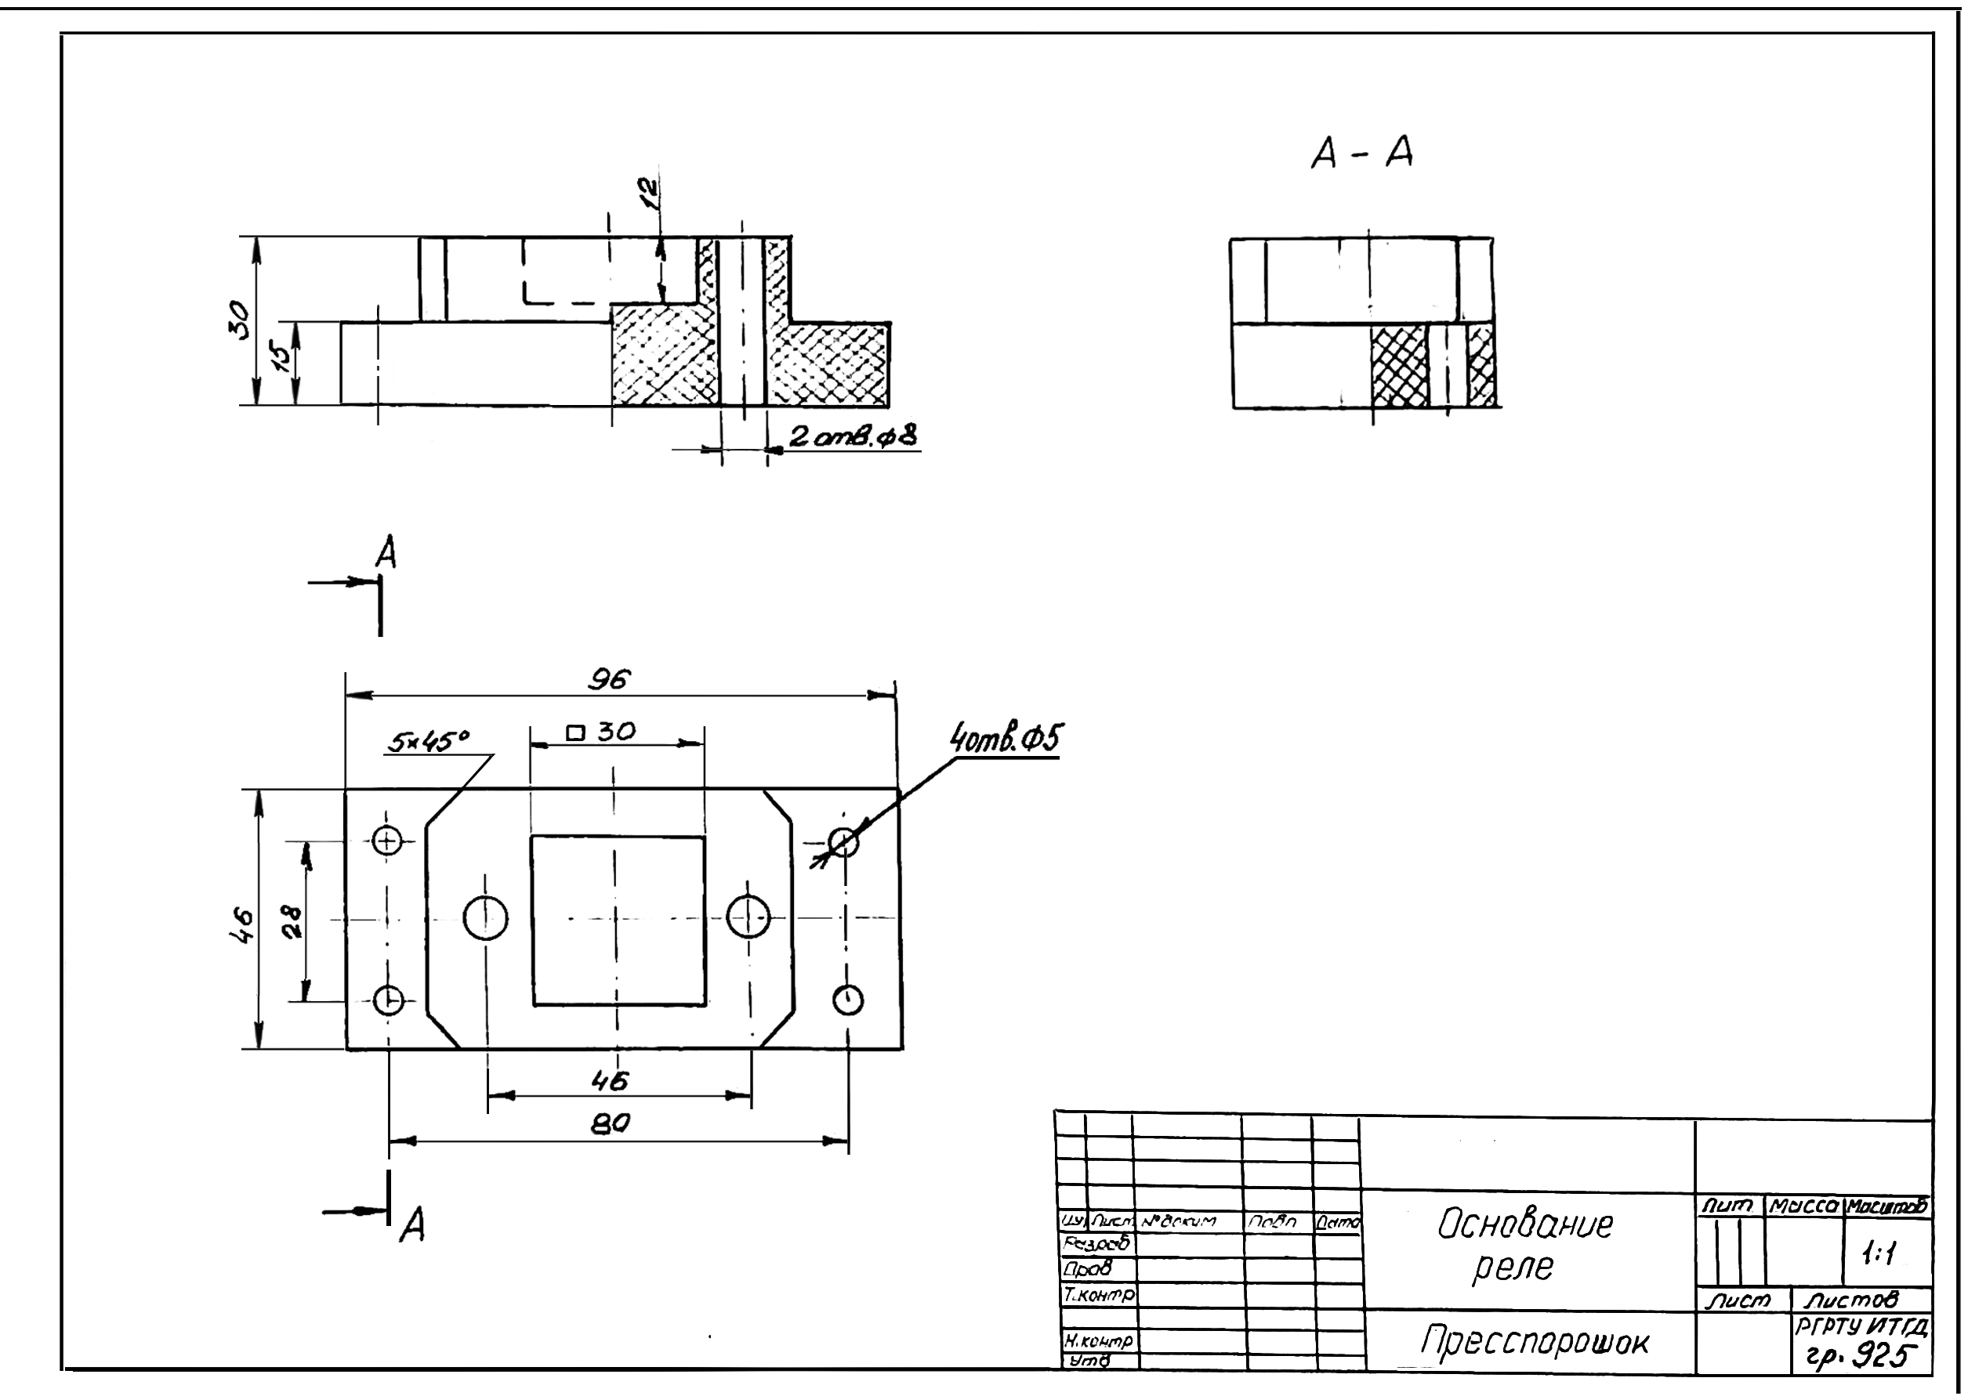
Рис. 1. Пример выполнения задания
Вариант 1
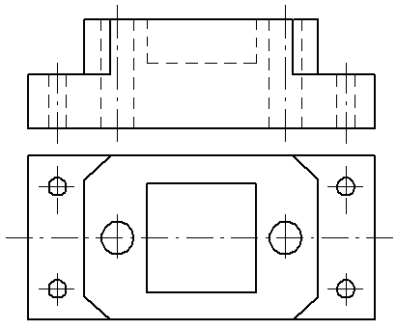
Основание реле. Материал: пресспорошок. М 1 :1.

Вариант 2

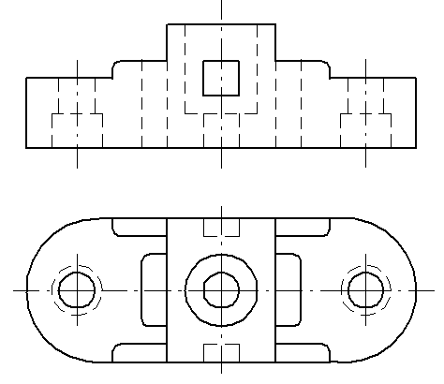
Колодка. Материал: пресспорошок. М 1 :1.
Вариант 3
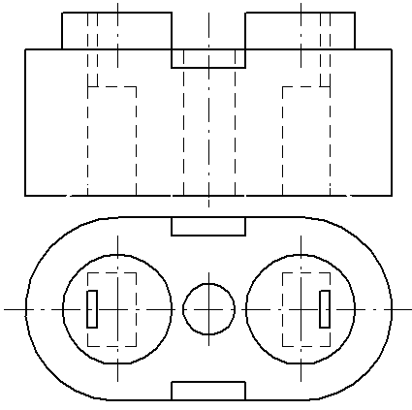
Колодка. Материал: керамика. М 5 :1.

Вариант 4

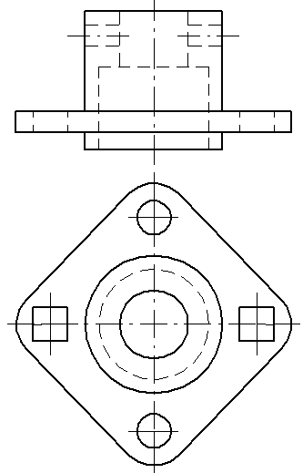
Крышка. Материал: пресспорошок. М 1 :1.
Вариант 5

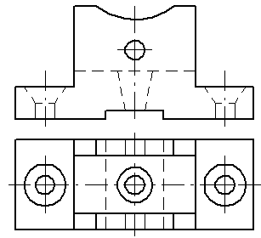
Основание. Материал: пресспорошок. М 1 :2.
Вариант 6

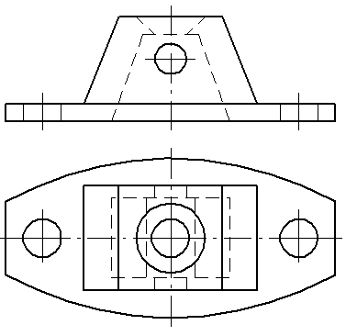
Основание. Материал: металл. М 1 :2.
Вариант 7

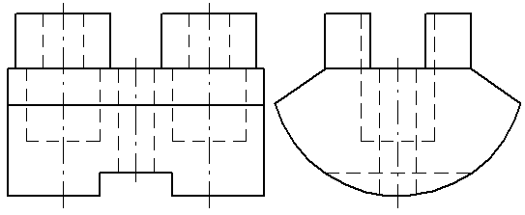
Головка тумблера. Материал: пресспорошок. М 5 :1.
Вариант 8

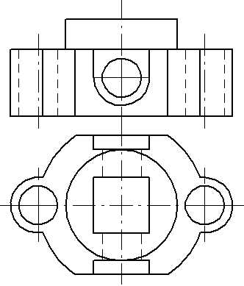
Крышка. Материал: пресспорошок. М 1 :1.
Вариант 9
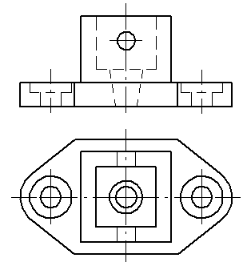
Корпус колодки. Материал: пресспорошок. М 1 :2.

Вариант 10

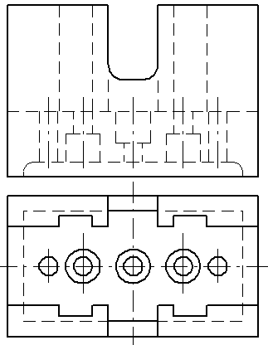

Основание. Материал: пресспорошок. М 1 :1.
Вариант 11

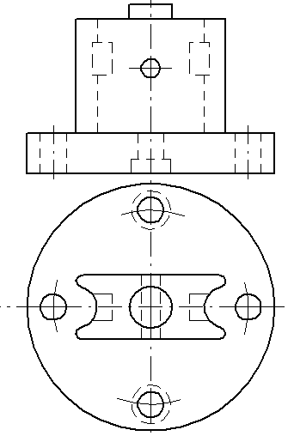
Корпус. Материал: пресспорошок. М 2 :1.
Вариант 12

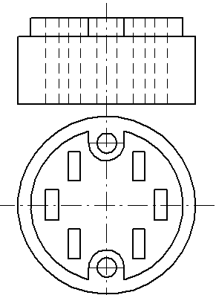
Плата ножевого соединения. Материал: пресспорошок. М 2 :1.
Вариант 13

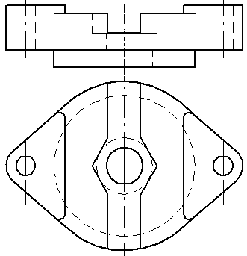
Основание. Материал: пресспорошок. М 1 :1.
Вариант 14

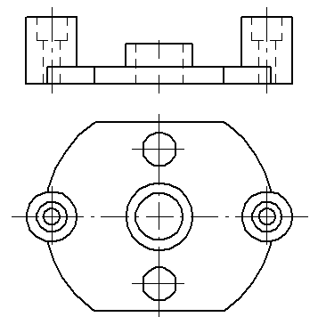
Крышка переключателя. Материал: пресспорошок. М 1 :1.

Вариант 15

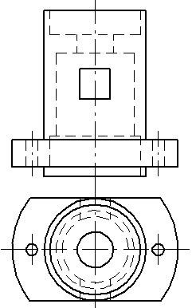
Муфта фланцевая. Материал: пресспорошок. М 1 :2.
Вариант 16

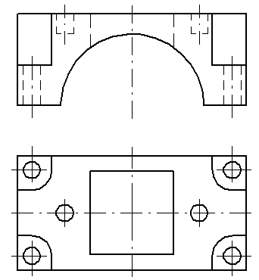
Крышка. Материал: пресспорошок. М 1 :1.
Вариант 17
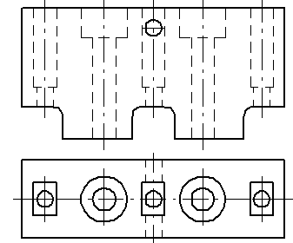
Корпус колодки. Материал: пресспорошок. М 2 :1.

Вариант 18

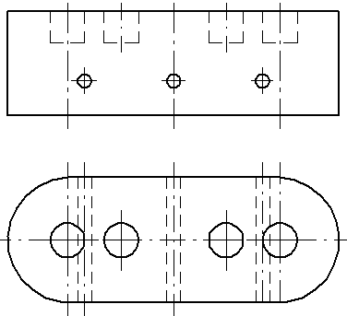
Планка. Материал: пресспорошок. М 1 :1.
Вариант 19
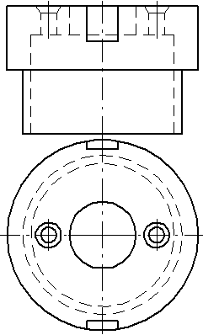
Основание. Материал: пресспорошок. М 1 :1.

Вариант 20

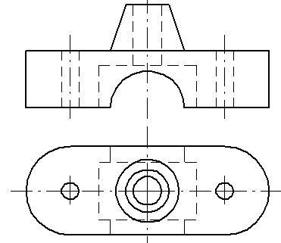
Крышка. Материал: пресспорошок. М 1 :1.
Вариант 21

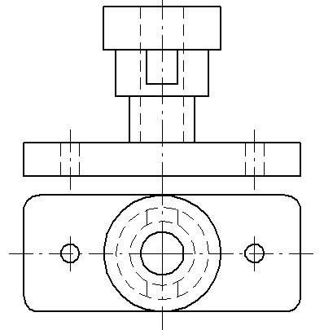
Корпус. Материал: пресспорошок. М 1 :1.

Вариант 22
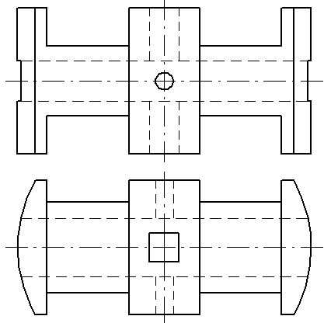
Каркас. Материал: пресспорошок. М 2 :1.
Вариант 23
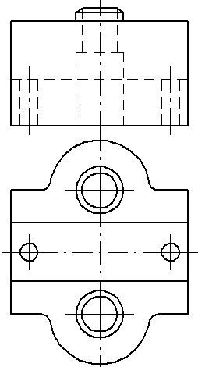
Колодка. Материал: пресспорошок. М 1 :1.
Вариант 24

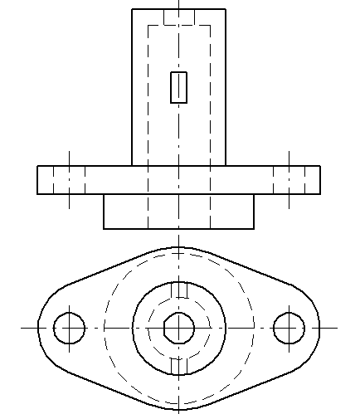
Корпус держателя предохранителя. Материал: пресспорошок. М 1 :1.
Вариант 25
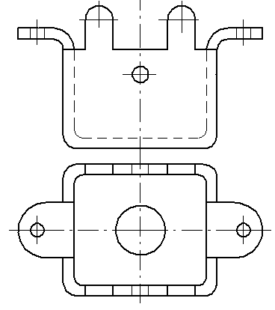
Экран фильтра. Материал: сталь листовая. М 2 :1.

Вариант 26

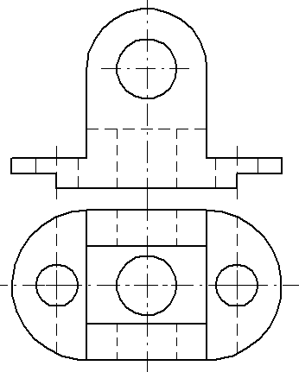
Стойка. Материал: пресспорошок. М 1 :1.
Вариант 27
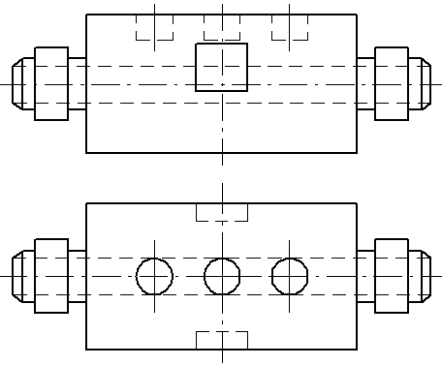
Корпус клапана. Материал: металл. М 2 :1.
Вариант 28
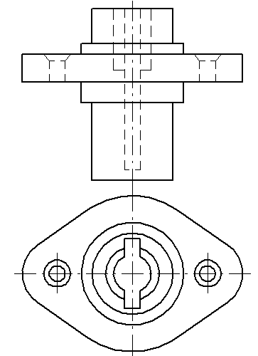
Панель. Материал: пресспорошок. М 2 :1.

Вариант 29
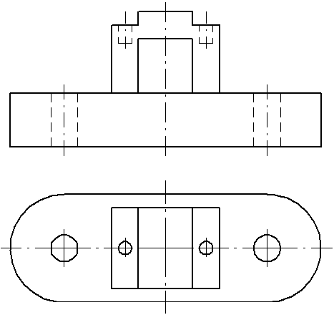
Колодка. Материал: пресспорошок. М 1 :1.

